Evropsko prvenstvo v raftingu 2015 – IRF Euro rafting Champs 2015

V Banja Luki na reki Vrbas je od 20. maja do 24. maja potekalo Evropsko prvenstvo v raftingu 2015, kjer je sodelovala tudi ekipa Rafting kluba Gimpex iz Straže. Nastopila je z dvema ekipama – reprezentanca v starostni diviziji U23 in reprezentanca v diviziji brez starostnih omejitev (Open). V ekipi U23 so nastopili: Jan Petković, Denis Dragovič, Jan Zupančič, Jan Avsenik, Andraž Pirc, Miha Mazovec ter rezerva Jan Košmerl. V ekipi Open je bila zasedba naslednja: Jan Petković, Jan Zupančič, Peter Vugrinec, Jan Avsenik, Miha Mazovec, Marko Mihelič in rezerva Denis Dragovič.
Ekipi sta dosegli naslednje rezultate:
Sprint U23
1. Slovenija
2. Češka 2
3. Rusija 1

Head to head U23
1. Češka 1
2. Rusija 1
3. Slovenija

Sprint Open
1. Češka 2
2. Slovenija
3. Bosna in Hercegovina

Head to head Open
1. Rusija 2
2. Rusija 1
3. Slovenija

Slalom U23
1. Rusija 1
2. Slovenija
3. Rusija 2

Slalom Open
1. Češka 2
2. Češka 1
3. Slovenija

Spust (downriver) U23
1. Slovenija
2. Rusija 2
3. Rusija 1

Spust (downriver) Open
1. Češka 1
2. Bosna in Hercegovina
3. Slovenija

Skupna razvrstitev U23:
1. Slovenija
2. Rusija 1
3. Rusija 2

Skupna razvrstitev Open:
1. Češka 1
2. Češka 2
3. Slovenija

Ekipi sta skupno tako dosegli deset medalj in tri naslove evropskih prvakov.

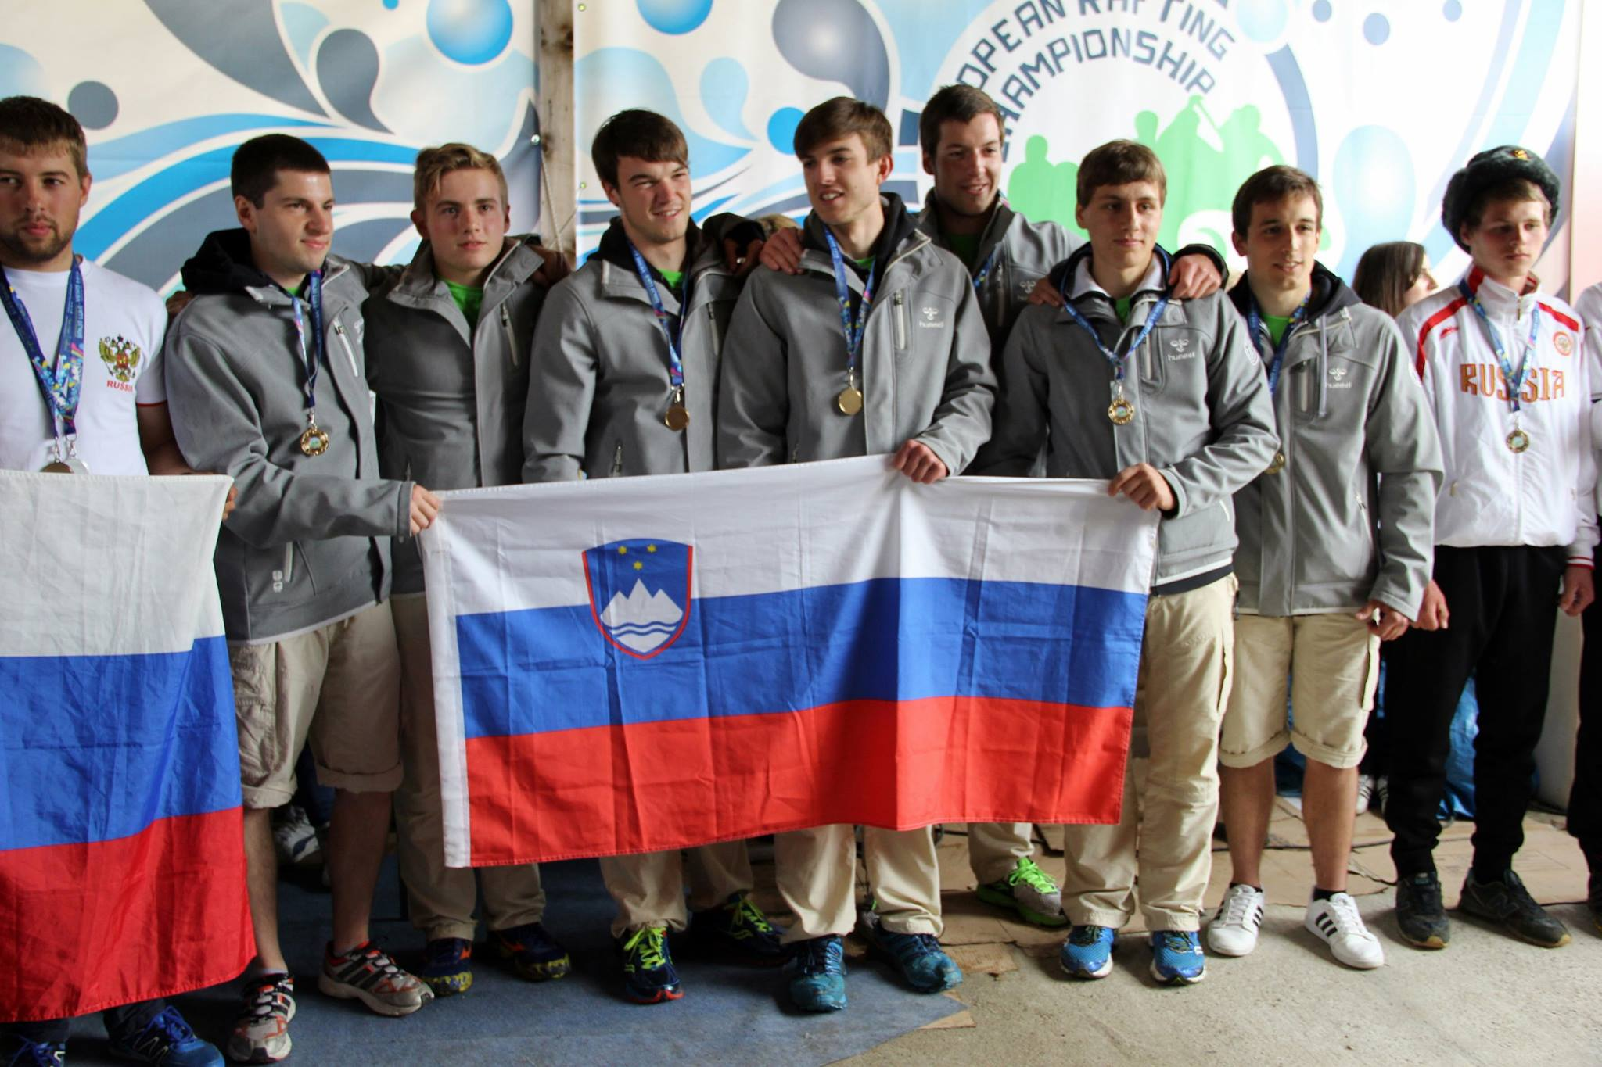

(Ekipa U23)

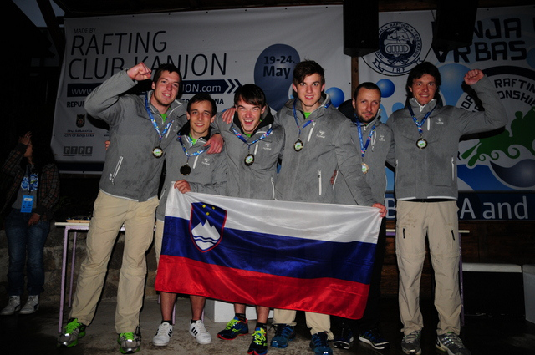

(Ekipa Open)

